数据库工程作业
要求：
- 完成一个小型的数据库信息管理系统（或部分功能），并填写工程作业报告；程序和报告请在规定时间之内上传。
- 开发模式（B/S或C/S）、开发高级语言任选，后台数据库使用大型数据库管理系统（SQL Server、Oracle、MySQL等），不要使用桌面数据库。
- 报告中所列举的四种操作，每种操作举一个例子即可。
- 作业成绩按照报告中的标准评分，程序只实现报告中涉及的部分即可。
- 作业完成后，请将工程作业报告和程序打包提交给助教老师，并联系助教老师进行系统说明和演示，回答相关问题。

工程作业报告
- 项目信息（10分）

学号 | 2410668 | 姓名 | 吕昊远 | 专业 | 计算机科学与技术
项目名称 | 在线校园论坛系统
必备环境 | Mysql、Python、HTML
系统主要功能简介（4分） | 本系统是一个基于 B/S 架构的校园论坛，采用 Flask 框架与原生SQL（pymysql）开发，后台数据库使用MySQL。主要功能包括：  （1）用户管理：注册时区分学生/老师身份，密码经过哈希加密后存储；支持登录、登出与会话管理。  （2）板块管理：设置多个讨论板块，可按板块筛选帖子。  （3）帖子管理：用户可发布、浏览帖子，支持按标题或内容关键字进行检索，以及对帖子的点赞、评论与收藏操作。  （4）评论管理：支持对帖子评论，以及对评论进行回复。  （5）收藏管理：用户可创建多个收藏夹，将帖子收藏至指定收藏夹，并显示哪些收藏夹收藏了该帖子。  此外，系统提供终端管理脚本admin.py来模拟数据库管理员，可以集中演示视图查询、事务删除、存储过程注销等数据库高级操作。
系统主要页面截图（6分） | 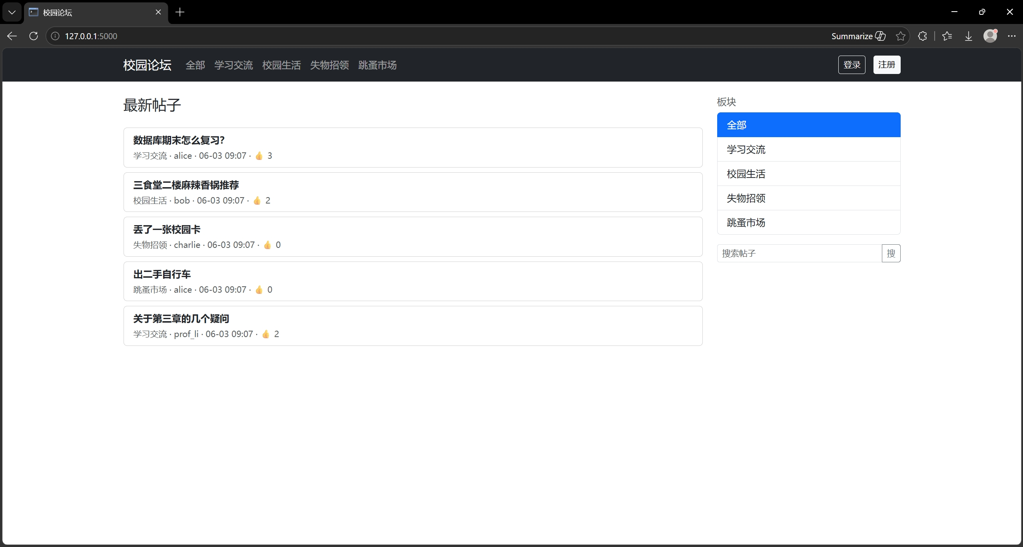  （论坛首页）  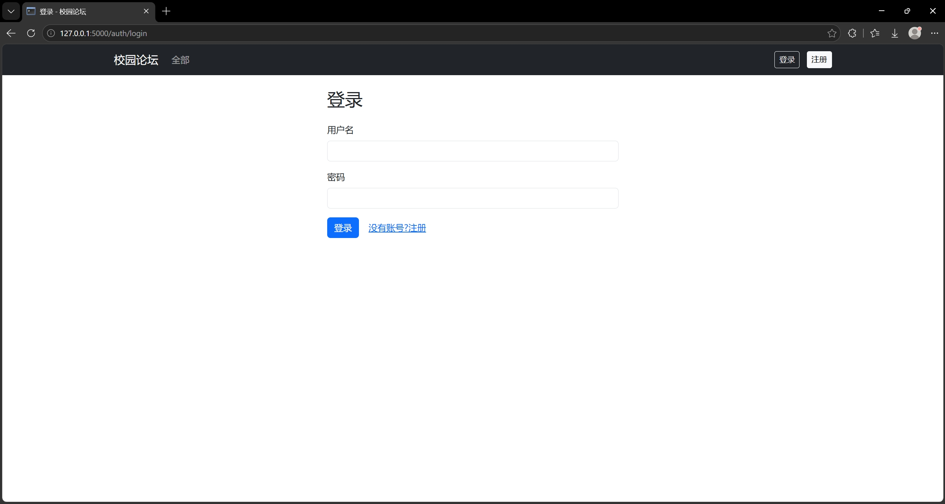  （登陆界面）  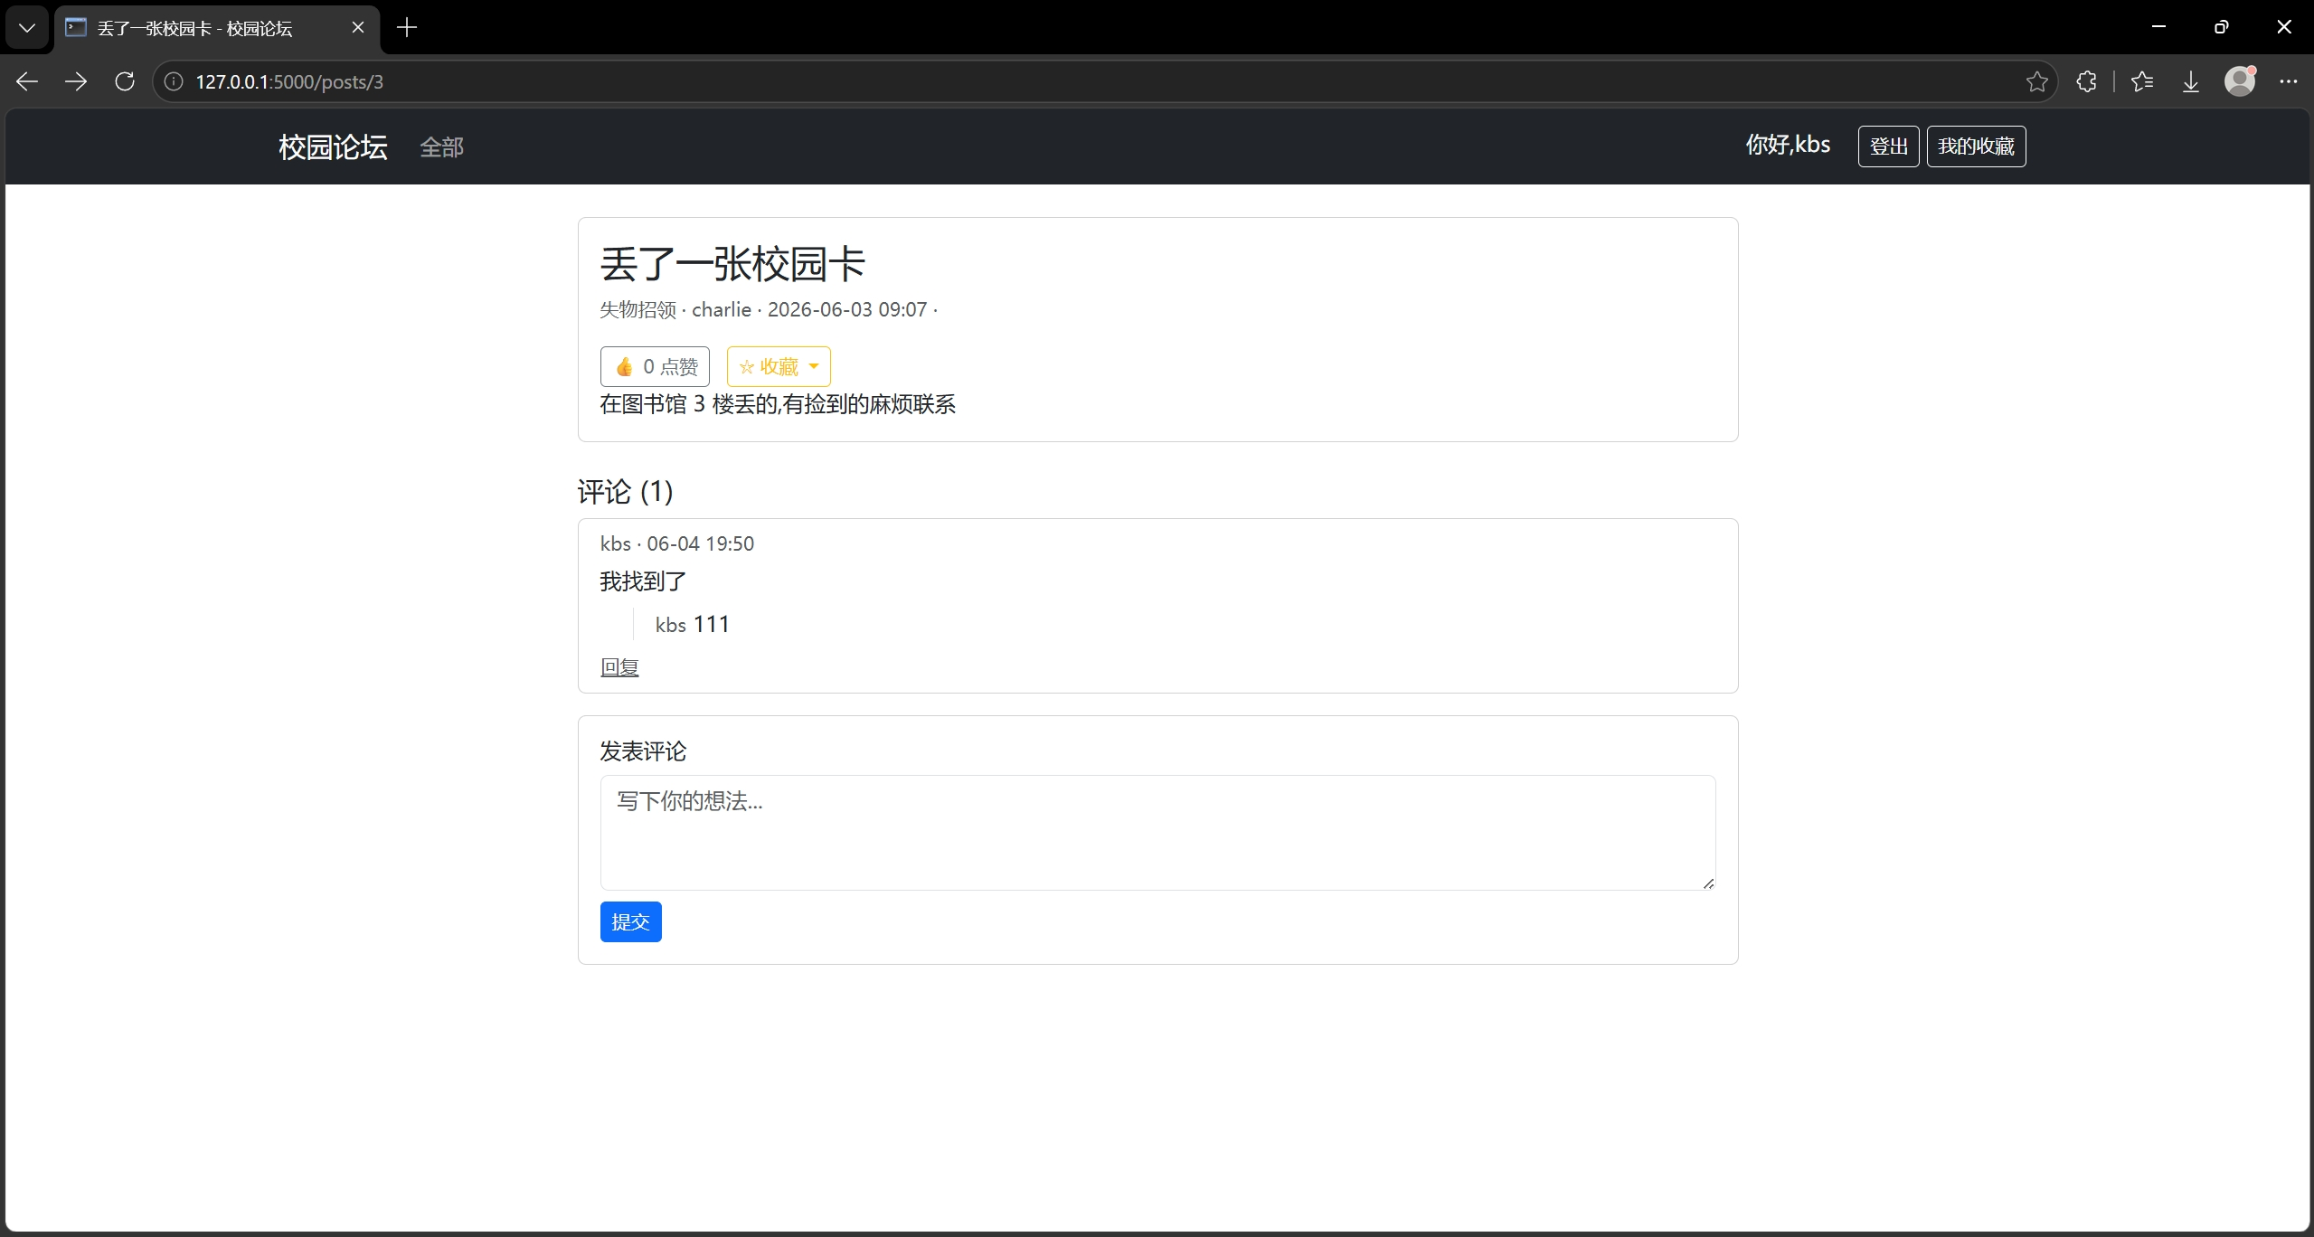  （帖子界面）  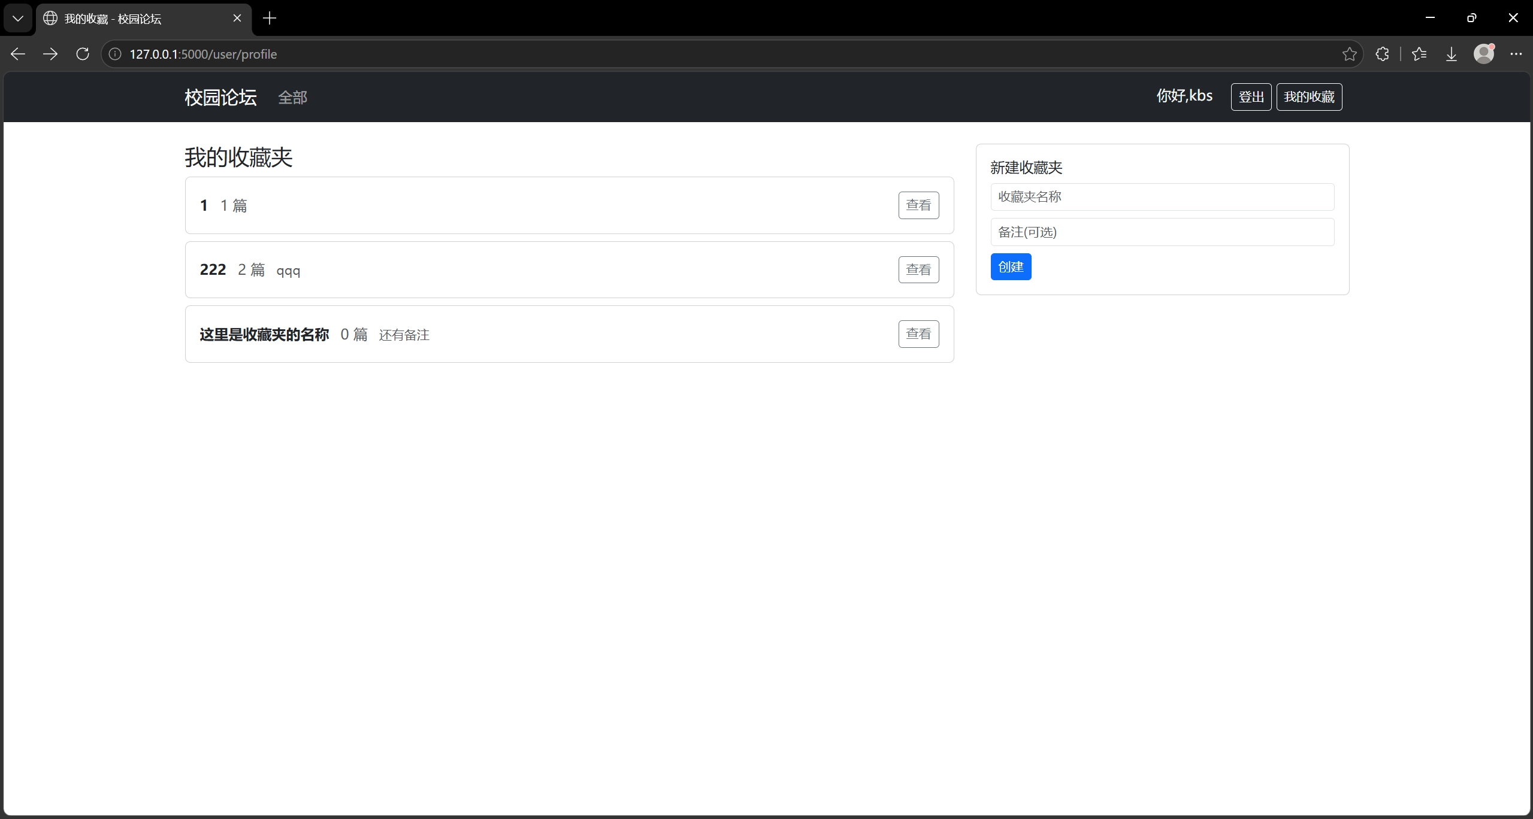  （收藏界面）

- 系统配置（10分）

说明 |  | （2分）请说明系统配置情况（后台数据库，高级语言）；  （8分）请使用连接串连接高级语言和数据库，并分析字符串的各个部分。
配置步骤  2分 | DBMS | 1.MySQL 8.0
配置步骤  2分 | 高级语言 | 1.Python（Flask）
配置步骤  2分 | 高级语言 | 2.HTML
连接串  分析  （6分） |  | 序号 | 名称 | 功能说明 | 取值
 |  | 1 | host | 数据库服务器ip地址 | localhost
 |  | 2 | port | MySQL 服务监听端口 | 3306
 |  | 3 | user | 登录数据库的用户名 | root
 |  | 4 | password | 登录用户的密码 | 123456hh
 |  | 5 | database | 要连接的数据库名 | campus_forum
 |  | 6 | charset | 客户端上显示的字符集 | utf8mb4
 |  | 7 | cursorclass | 游标类型 | DictCursor
连接串代码（截屏）  （2分） |  | 项目使用.env 配置文件 + pymysql 的参数字典方式连接数据库（config.py）：  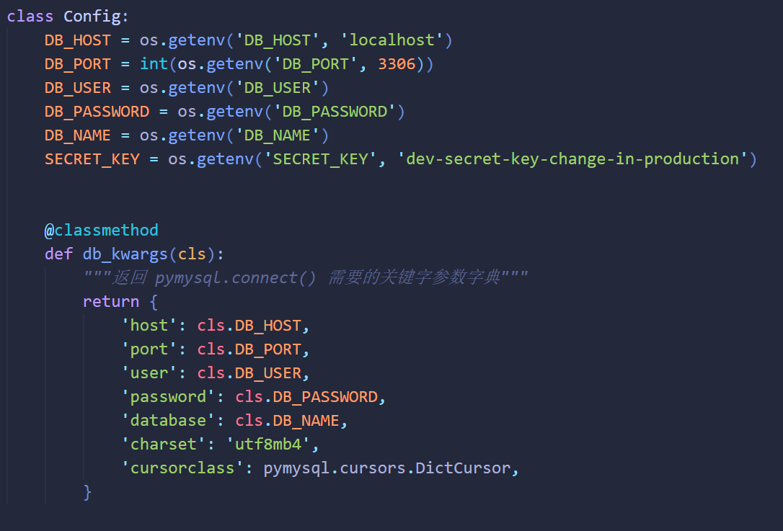
备注 |  | 运行的时候通过 pymysql.connect(**db_kwargs()) 连接campus_forum 数据库，环境发生变化时直接在.env上更改就行。  charset使用 utf8mb4 以支持中文以及emoji显示  cursorclass游标类型使用DictCursor 可以使查询结果以字典的类型返回。

- 数据库设计（14分）

说明 | （10分）按照数据表的创建顺序，依次给出所涉及数据表的信息，其中参照字段以“（字段1，字段2，……，字段n）”的形式给出，被参照字段以“表名（字段1，字段2，……，字段n）”的形式给出；  （4分）一般DBMS都可以为数据库生成关系图，请将该图片截屏并粘贴到表格中。
数据表  （10） | 创建顺序 | 数据表名称 | 主键 | 参照属性 | 被参照表及属性
数据表  （10） | 1 | user | user_id | - | -
数据表  （10） | 2 | section | section_id | - | -
数据表  （10） | 3 | post | post_id | (user_id) | user(user_id)
 |  |  |  | (section_id) | section(section_id)
数据表  （10） | 4 | comment | comment_id | (user_id) | user(user_id)
 |  |  |  | (post_id) | post(post_id)
 |  |  |  | (parent_comment_id) | comment(comment_id)
数据表  （10） | 5 | post_like | (user_id, post_id) | (user_id) | user(user_id)
 |  |  |  | (post_id) | post(post_id)
数据表  （10） | 6 | favorite_folder | folder_id | (user_id) | user(user_id)
数据表  （10） | 7 | favorite_post | (folder_id, post_id) | (folder_id) | favorite_folder(folder_id)
 |  |  |  | (post_id) | post(post_id)
关系图（4） | 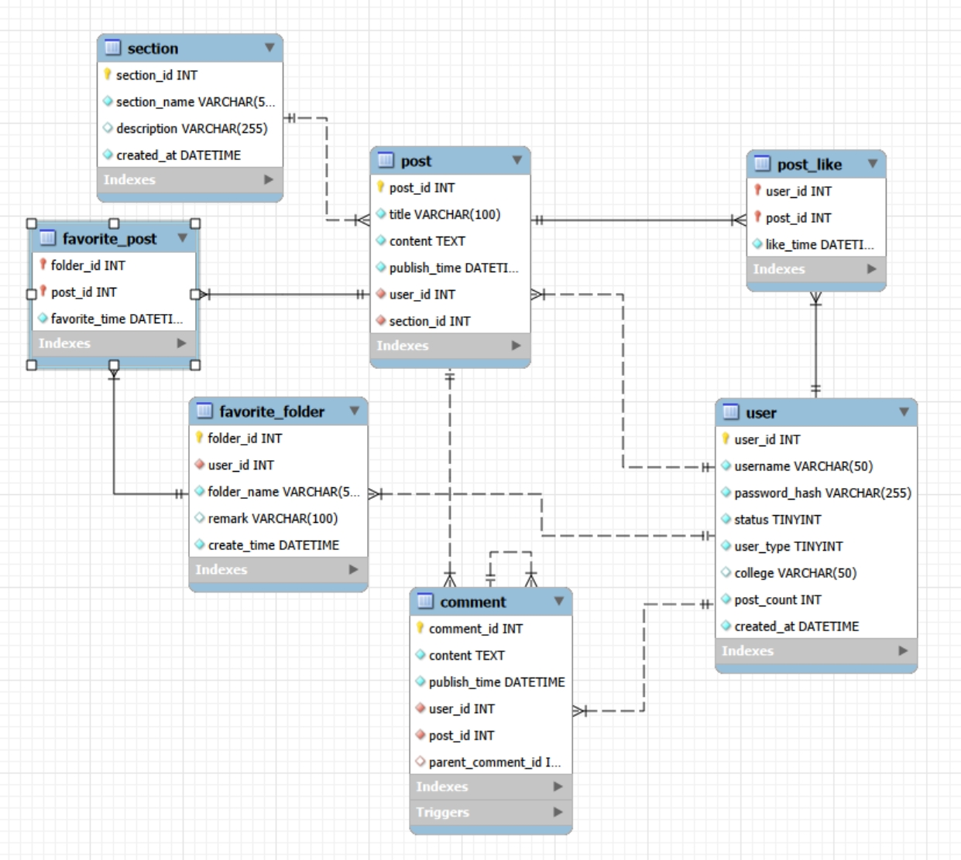
备注

- 含有事务应用的删除操作（13分）

说明 | （1分）简要说明该操作所要完成的功能；  （2分）该操作会涉及的表（必须含有两张或两张以上的关系表，同时以“表名”的形式给出）  （1分）表连接涉及字段描述（描述方式为“表1.属性=表2.属性”）  （1分）删除条件涉及的字段描述(以“表名.属性=？”形式给出)  （4分）实现该操作的关键代码（高级语言、SQL），截图即可；（其中如果删除语句中不包含任何形式的事务应用将扣除3分）  （4分）如何执行该操作，按所述方法能够正常演示程序则给分。
功能描述（1分） | 删除一篇帖子，同时同步将作者用户的发帖数 post_count 减 1；该帖的评论、点赞、收藏记录由外键 ON DELETE CASCADE 自动级联删除。删帖与计数更新两步必须放在同一事务中，保证 post_count 与真实帖子数始终一致。
涉及的表  （2分） | post、user
表连接涉及字段  （1分） | post.user_id = user.user_id
删除条件字段描述  （1分） | 字段 | 规则
删除条件字段描述  （1分） | post.post_id = ? | 每次删除帖子时post_count = post_count - 1
代码  （4分） | 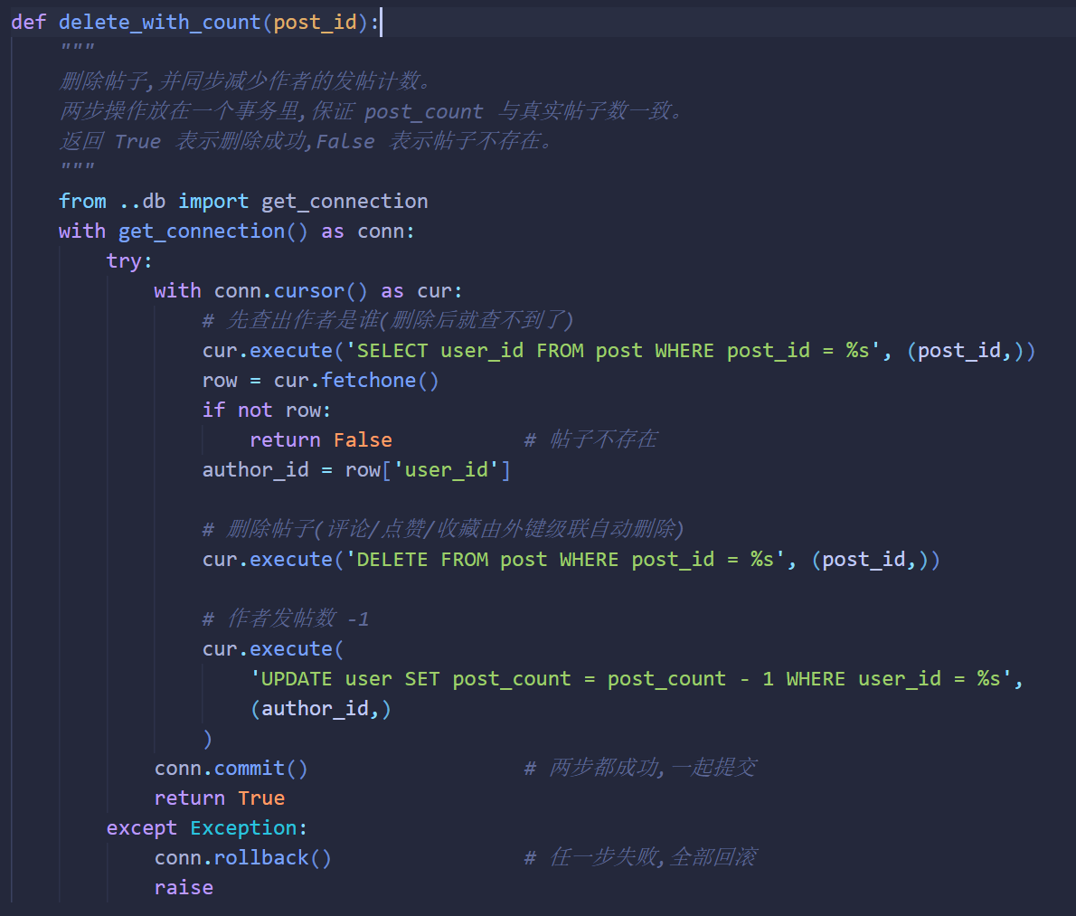  代码中显式使用 commit / rollback 控制事务。
程序演示（4分） | 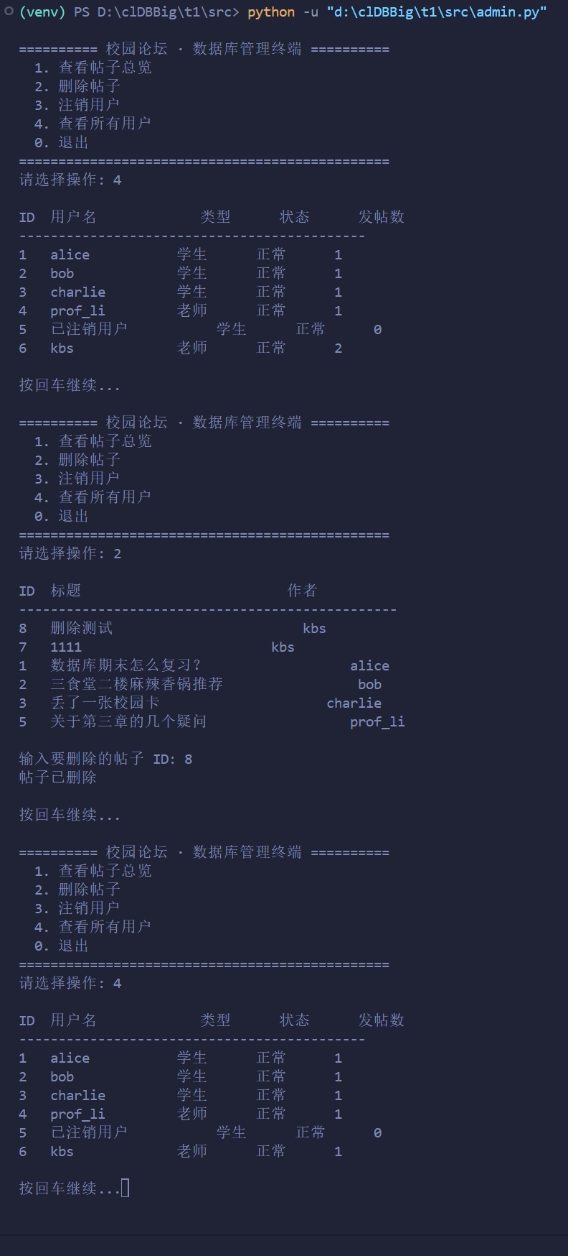  使用admin.py删除某一用户的帖子（删除后用户kbs发帖数由2变为1）
备注 | Web端删除逻辑一致，用户删除自己的某个帖子也会让数据库内对应的用户的发帖数-1。

- 触发器控制下的添加操作（20分）

说明 | （1分）简要说明该操作所要完成的功能；  （2分）简要说明该触发器所要完成的功能  （1分）该操作会涉及的表（以“表名”的形式给出）。  （2分）该操作输入数据以及输入数据应该满足的条件，如：数值范围、是否为空；  （6分）实现该操作的关键代码（高级语言、SQL），截图即可；  （8分）如何执行该操作，按所述方法能够正常演示程序则给分。
功能描述  （1分） | 用户对帖子下的某条评论进行回复，即向 comment 表插入一条带 parent_comment_id 的记录。
触发器描述  （2分） | 触发器 trg_comment_same_post 在评论插入前（BEFORE INSERT）自动校验：如果该评论是对另一条评论的回复，则其所属帖子 post_id 必须与父评论的 post_id 一致，否则通过 SIGNAL 中止插入并报错。该触发器弥补了外键无法约束跨行逻辑一致性的问题，保证了评论层级关系的正确性。
涉及的表  （1分） | comment
输入数据  （2分） | 字段 | 规则
输入数据  （2分） | content | 非空，长度不大于1000；
输入数据  （2分） | post_id | （所属帖子ID）非空；
输入数据  （2分） | parent_comment_id | （父评论ID）可空；非空时其对应评论的 post_id 必须等于本评论的 post_id。
插入操作  源码  （3分） | 合法插入：回复帖子1的评论 1，且 post_id 也为 1  INSERT INTO comment (content, user_id, post_id, parent_comment_id)  VALUES ('合法的回复', 2, 1, 1);  非法插入：post_id 是帖子2，但回复对应的是帖子1的评论 1  INSERT INTO comment (content, user_id, post_id, parent_comment_id)  VALUES ('非法的跨帖回复', 2, 2, 1);
触发器源码  （3分） | 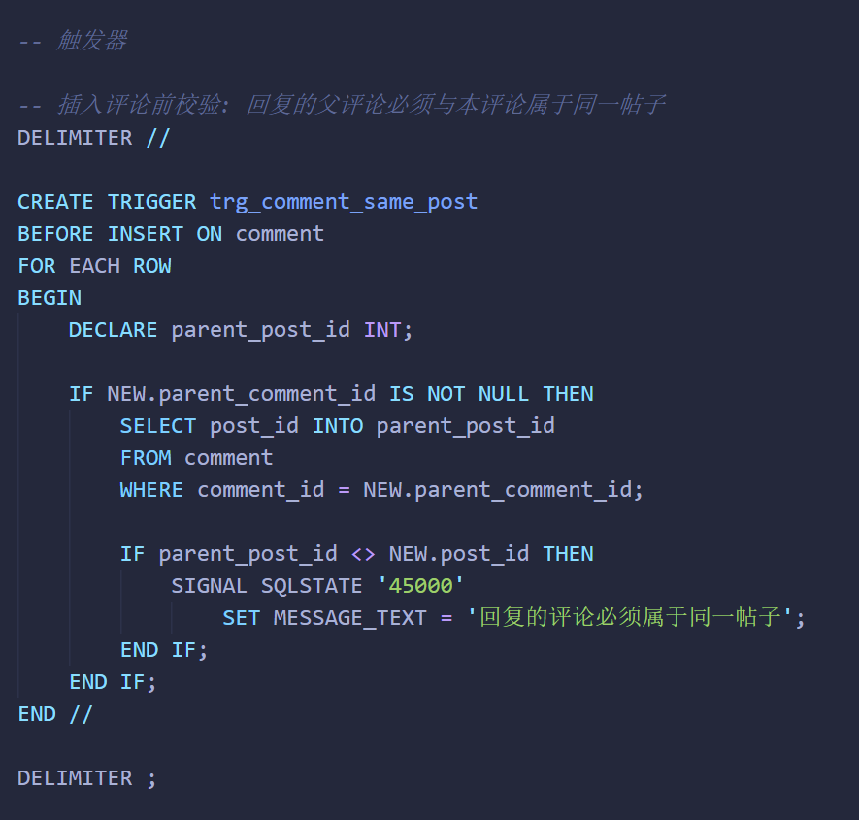
程序演示  （4分） | 说明：向所在帖子的post_id = 1的父评论插入一个post_id = 1的子评论，不违背触发器，能够执行插入操作。  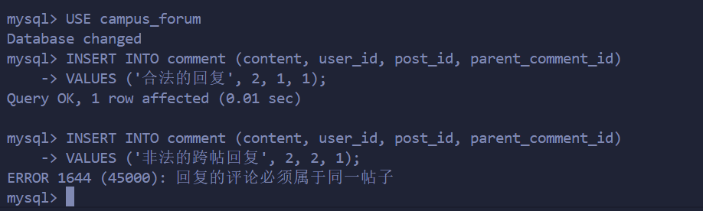
程序演示  （4分） | 说明：向所在帖子的post_id = 1的父评论插入一个post_id = 2的子评论，违背触发器要求，不能够执行插入操作，系统报错。
备注

- 存储过程控制下的更新操作（18分）

说明 | （1分）简要说明该操作所要完成的功能；  （1分）简要说明该存储过程所要完成的功能；  （2分）说明该操作涉及操作的表（必须包含两张或两张以上的关系表，以“表名形式”描述）  （1分）表连接涉及字段描述（描述方式为“表1.属性=表2.属性”）  （2分）该操作会修改字段（以“表名.字段名”的形式给出），以及修改规则，如新数值的计算方法、在何种条件下予以修改等；  （6分）实现该操作的关键代码（高级语言、SQL），截图即可；  （5分）如何执行该操作，按所述方法能够正常演示程序则给分。
功能描述（1分） | 当我们需要注销一个用户时，不是直接删除user进行一系列的级联删除，而是将其账号下所有的帖子转移到我们预设好的系统账号“已注销用户”下面。然后还需要并同步维护双方的发帖计数，最后将该用户状态置为已注销（status=0）。
存储过程功能描述（1分） | 存储过程 sp_deactivate_user 接收“被注销用户ID”和“接收方ID”两个 IN 参数，在一个事务内完成帖子转移、双方计数更新、状态变更三步操作；通过 EXIT HANDLER 异常处理器在出错时 ROLLBACK 并 RESIGNAL，保证整个过程的原子性。  同时，还要添加约束，接收方不能等于被注销用户本身，否则 SIGNAL 报错。
涉及的关系表（2分） | user、post
表连接涉及字段（1） | post.user_id = user.user_id
更改字段  （2分） | 字段 | 规则
更改字段  （2分） | post.user_id | 由被注销用户改为接收方 ID（帖子转移）
更改字段  （2分） | user.post_count | 接收方帖子数加上转移的帖子数，被注销用户清零
更改字段  （2分） | user.status | 被注销用户置为0
更新代码  （3分） | 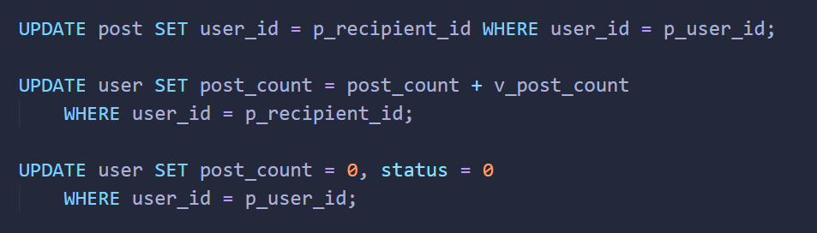
创建存储过程源码（3分） | 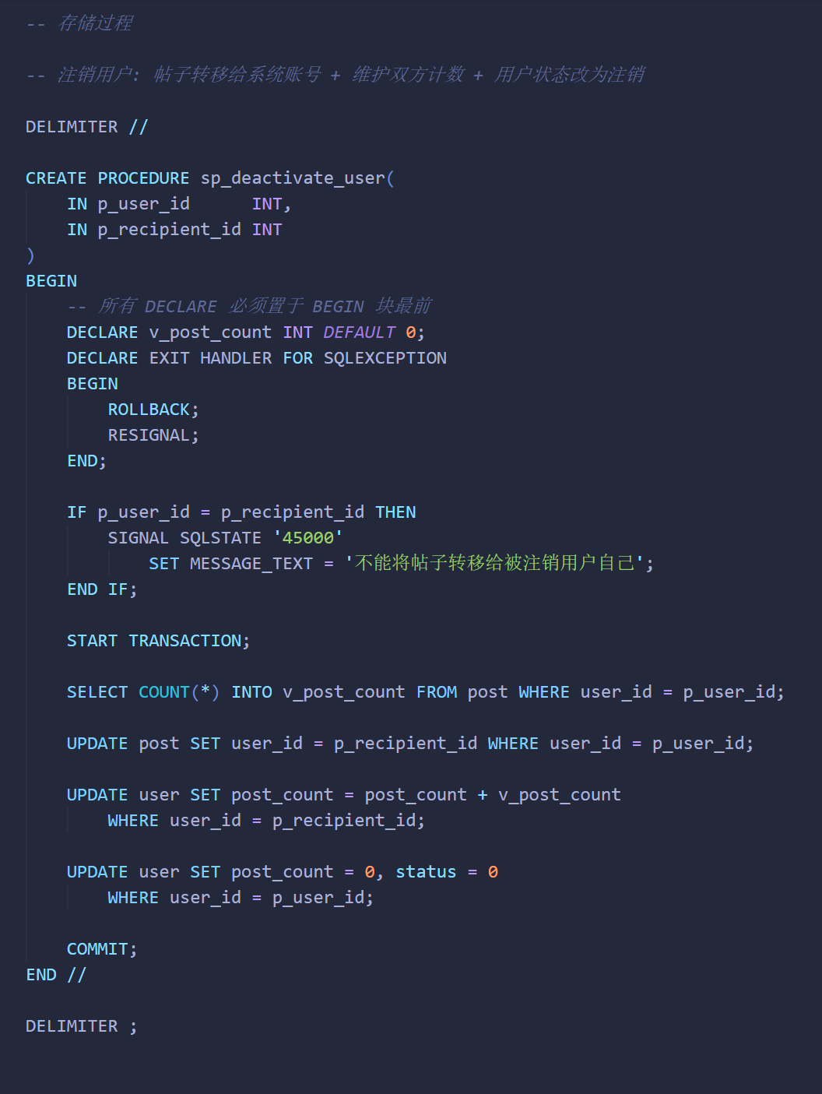
存储过程执行源码  （1分） | 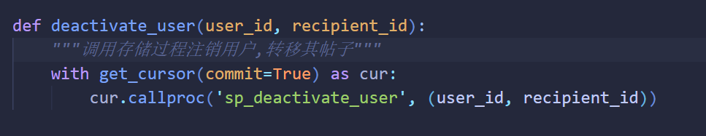  （user_repo.py）  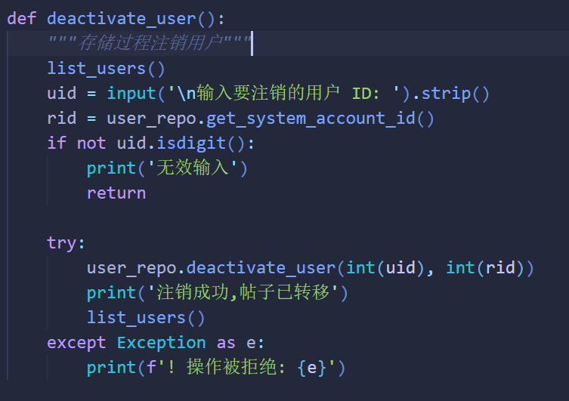  （admin.py）
程序演示（2分） | 说明：将用户“kbs”注销，帖子转移至“已注销用户”，不违背存储过程，能够执行更新操作  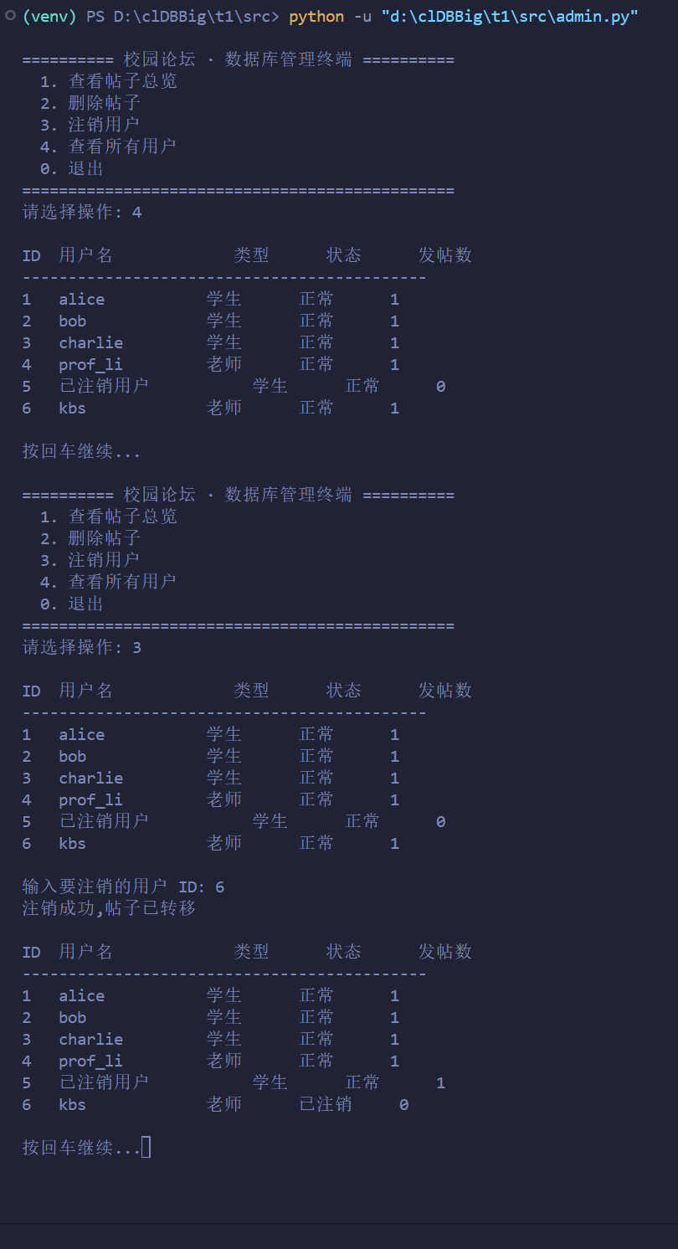
程序演示  （2分） | 说明：将“已注销用户”转移至自身，违背存储过程，系统报错；  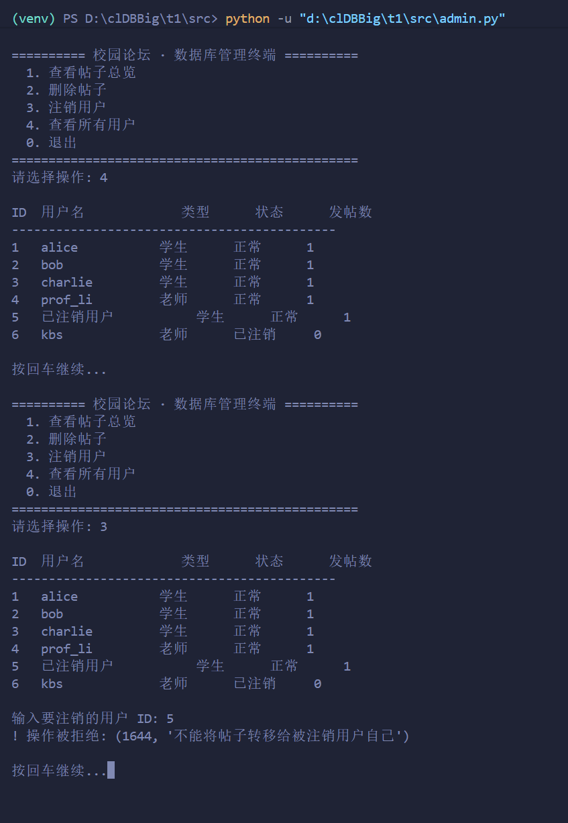
备注 | 这里只展示了正常业务涉及的账户注销操作，如果要进行账号转移（一般不会涉及），也可以直接用SQL语句来调用存储过程。

- 含有视图的查询操作（15分）

说明 | （1分）简要说明该操作所要完成的功能；  （1分）简要说明建立的该视图的功能；  （2分）简要说明该操作涉及的关系数据表（以“表名”的形式给出）  （1分）简要说明表连接涉及的字段（以“表1.属性=表2.属性”）  （6分）实现该操作的关键代码（高级语言、SQL），截图即可；  （4分）如何执行该操作，按所述方法能够正常演示程序则给分。
操作功能描述（1分） | 查询所有帖子的总览信息，包括帖子标题、作者、所属板块、点赞数与评论数。
视图功能描述（1分） | 创建视图 v_post_overview 将帖子表与用户表、板块表连接，并左连接点赞表、评论表进行聚合统计，把复杂的多表连接与分组查询封装成一张虚拟表，供上层直接查询。统计时使用 COUNT(DISTINCT ...) 避免多表连接时进行笛卡尔积带来的冗余行导致计数被乘算，使用DISTINCT统计唯一值，得到实际的计数结果。
涉及的关系表（2分） | post、user、section、post_like、comment
表连接字段（1分） | post.user_id = user.user_id  post.section_id = section.section_id  post.post_id = post_like.post_id  post.post_id = comment.post_id
创建视图代码（3分） | 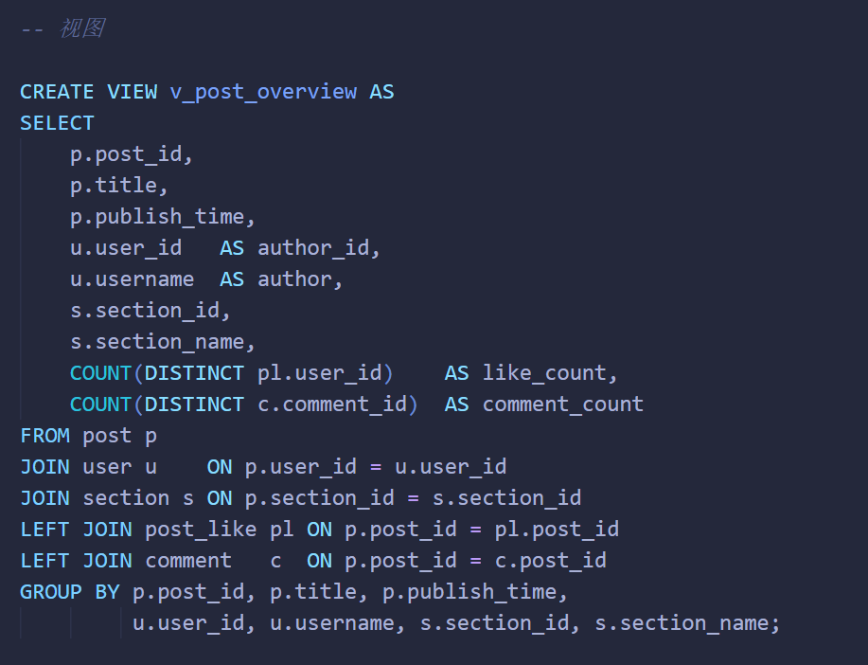
查询代码  （3分） | 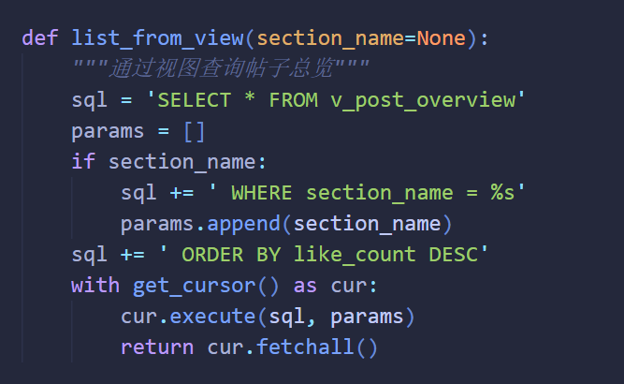  （post_repo.py）
程序演示（4分） | 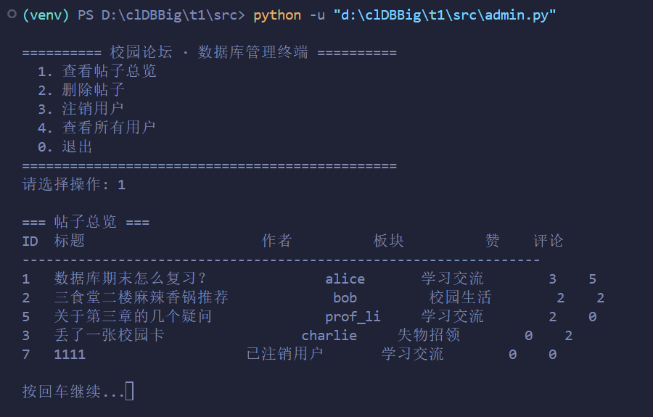  或者直接在MySQL中查询：  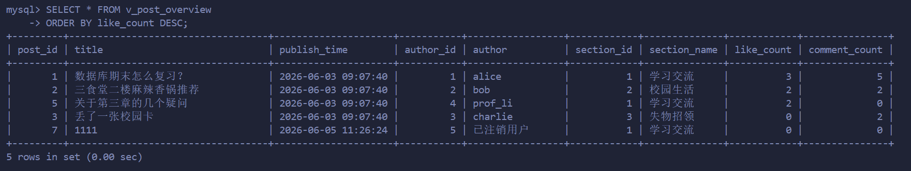
备注

